Závazná přihláška na vodáckou akci pořádanou ČTU T. K. Káňata


Sázava 2008

Wakpalan Wata
Akce se bude konat první víkend měsíce sazenic, tedy od pátku 2. května do neděle 4. 5. 2008. Navazujeme na úspěšné vodácké akce z minulých let, kdy jsem jeli Vltavu, Sázavu, Ohři a Ploučnici a letos se vydáváme na Sázavská Stvořidla. Vyrážet budeme již v pátek odpoledne, ale nalodíme se až v sobotu ráno pravděpodobně ve Smrčném. První den nás čeká nádherný úsek Stvořidel, Slunečné zátoky a zakempujeme za Ledčem n. V neděli dojedeme do Zruče nad Sázavou. Úsek Stvořidel je poněkud divočejší (WW II+), ale za předpokládaného stavu vody to bude příjemně peřejnatá pohoda ;) Úsek od Ledče do Zruče se svým charakterem (ZW) podobá např. předloňské Ohři.
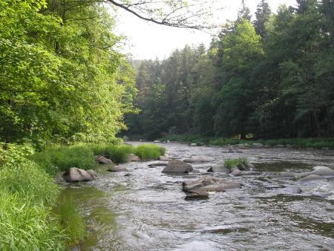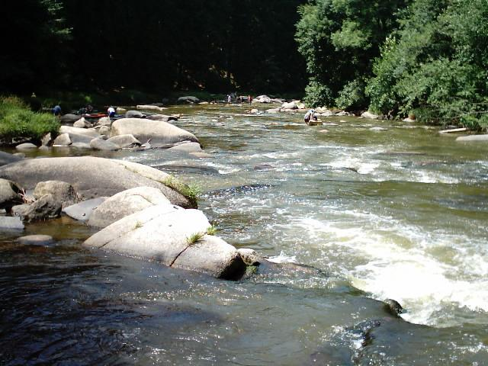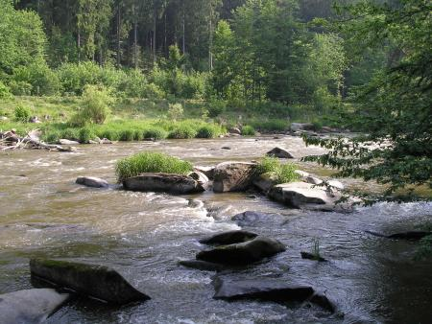
Zúčastnit se mohou všichni členové Káňat, kteří umí plavat – I přes to, že na horním a středním toku není mnoho vody (aktuální vodočet ve Smrčné je 115 cm a 108 v Nespecích) a budeme mít vesty. Akce je částečně dotovaná magistrátem a bude stát pravděpodobně 350 Kč. Jelikož musíme v předstihu zaplatit půjčovné za lodě (a tím si je rezervovat), tak je potřeba aby zájemci do 16.4. zaplatili 300 Kč jako zálohu na zapůjčení lodí (Ufonovi na schůzce). Přečtěte si prosím základní informace o vodácké metodice – odkazy ze stránek: http://kanata.vysehrad.org
Informace o řece:
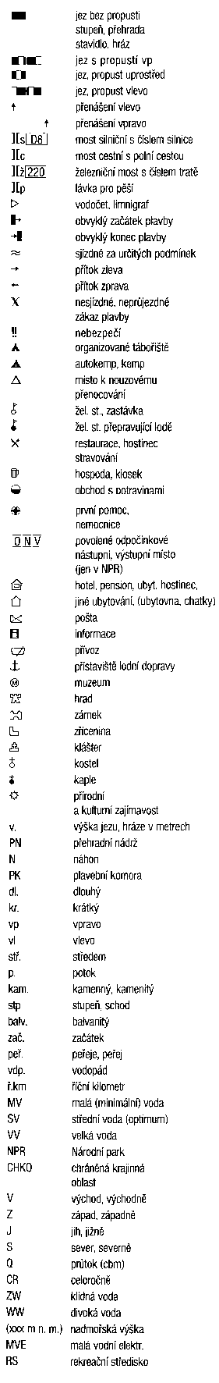


Tuto část odstřihněte a vyplněnou odevzdejte nejpozději na listopadové kmenovce.
Tábornický klub Káňata
Česká Tábornická Unie
Michelangelova 2008/3,
Praha 10 - Strašnice,
PSČ 100 00

Jméno, přezdívka a příjmení táborníka: ………………….………………
Rodné číslo táborníka: ………………….………………
Vodácké akce Stvořidla 2008: mám / nemám zájem se zúčastnit.
Vlastním (a vezmu si s sebou – tedy nebudu si půjčovat v půjčovně):
pádlo | vestu | barel (konev)na věci | něco dalšího?

Datum: ………… Podpis zákonného zástupce: …………………………. Podpis vodáka: ……………………….…

